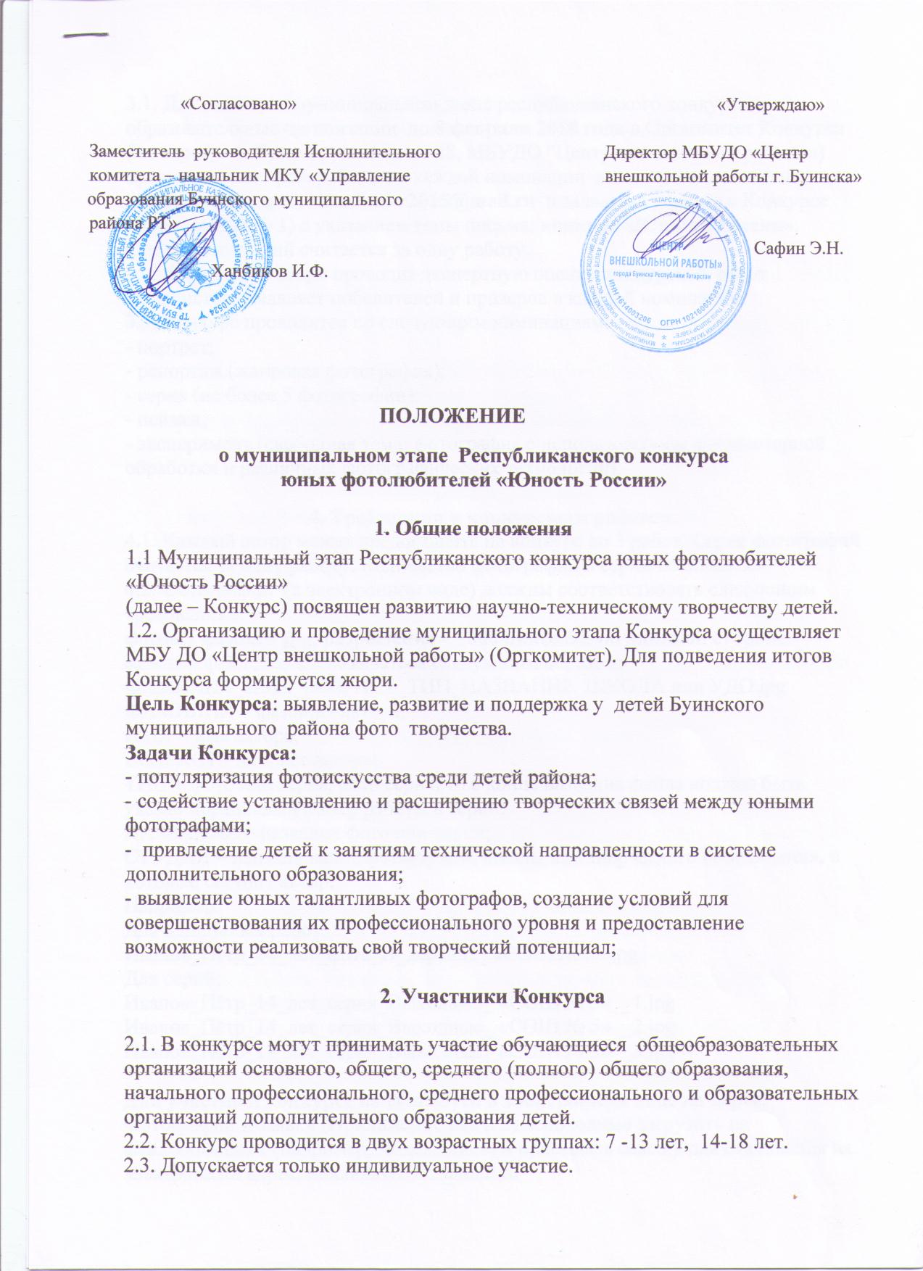

3.Порядок проведения конкурса
3.1. Конкурс проводится в три этапа:
1-й этап (с 10декабря 2018 годадо 27 января 2019 года) – муниципальный этапКонкурса. Решение жюри оформляется протоколом.
3.2. На Республиканский этап предоставляются работы победителей (1 место) муниципального этапа (не более 1-ой работы в номинации в каждой возрастной группе).
3.3. Конкурс проводится по следующим номинациям:
- портрет;
- репортаж (жанровая фотография);
- серия;
- пейзаж;
- архитектура и интерьер;
- анималистика (фотографии животных)
- макро
- мобильное фото (фотографии, сделанные на мобильный телефон/смартфон)
- эксперимент (свободная тема; изображение с использованием компьютерной обработки и различных фотографических технологий).

4.Требования к конкурсным работам
4.1.На муниципальный этап Конкурса работы предоставляются в виде ссылок на открытые файлообменники.
4.2. Серия фотографий считается за одну работу. Количество фотографий в серии не более 5.
4.3. Фотографии должны соответствовать следующим требованиям: формат файла – jpg, разрешение – 2000пикселейпо длинной стороне.
Каждый файл должен называться следующим образом:
ФАМИЛИЯ_ИМЯ_ВОЗРАСТ_ТИП_НАЗВАНИЕ_ШКОЛА или УДО.jpg
ФАМИЛИЯ = фамилия автора;
ИМЯ = имя автора;
ВОЗРАСТ = возраст автора;
ТИП = фото или серия; если серия, то в конце названия файла должен быть указан порядковый номер работы в серии;
НАЗВАНИЕ = название фото или серии;
СТУДИЯ = наименование фотостудии, школы или творческого объединения, в котором состоит автор.
Например:
Для одиночных работ:
Иванов_Пётр_14_лет_фото_В_деревне_ «СОШ № 21» г. Лениногорск.jpg
Для серий:
Иванов_Пётр_14_лет_серия_Выходные_ СОШ № 21» г. Лениногорск _1.jpg
Иванов_Пётр_14_лет_серия_Выходные_ СОШ № 21» г. Лениногорск _2.jpg
Иванов_Пётр_14_лет_серия_Выходные_ СОШ № 21» г. Лениногорск _3.jpg

Фотографии с заявкой участника, согласием родителя (законного представителя)(приложения №1, 2,3) необходимо загрузить на файлообменник (например, Яндекс.диск) и присылать ссылку для скачивания на электронный адрес: mbudotsvr2015@mail.ru
В каждой номинации представляется одна работа от одного участника каждой возрастной группы.

5. Руководство конкурса
5.1. Общее руководство подготовкой и проведением Конкурса осуществляет Оргкомитет.
5.2. Оргкомитет:
- формирует и утверждает состав жюри муниципального этапа, программу проведения, список победителей и призеров финала Конкурса.
5.3. Жюри:
- проводит регистрацию участников в соответствии с требованиями Положения о Конкурсе;
- проверяет документы участников на соответствие требованиям Положения о Конкурсе;
- осуществляет оценку в соответствии с настоящим Положением о Конкурсе, определяет кандидатуры победителей и призеров;
- решение жюри оформляется протоколом и утверждается директором МБУ ДО «ЦВР».

6. Критерии оценки
6.1. Конкурсные работы оцениваются по следующим критериям:
- художественный уровень фотографии;
- оригинальность авторской идеи;
- техническое качество исполнения;
- оправданность применения компьютерных средств обработки изображения;
Работы должны быть выполнены в текущем учебном году.Работы оцениваются по 5-тибалльной системе. Максимальное количество - 15 баллов за одну работу.
6.2. На Конкурс не принимаются работы в случаях, если:
- нарушены авторские права;
- содержание представленной работы не соответствует тематике Конкурса;
- содержание конкурсных работ не соответствует требованиям Конкурса;
- представленная работа получала одно из призовых мест на других Конкурсах муниципального или республиканского уровня, проведенных в предыдущих годах.

7. Подведение итогов и награждение участников
7.1. Победители и призеры Конкурсанаграждаются дипломамиМБУ ДО «ЦВР».
7.2 Авторы 10 лучших работ с интересным изобразительным решением награждаются грамотами.
7.3. Итоги Конкурса размещаются на сайте МБУ ДО «Центр внешкольной работы».
7.4. По вопросам участия в Конкурсе обращаться в МБУДО «Центр внешкольной работы г. Буинска РТ», контактное лицо –ГибадрахмановаГузалияШамиловна, тел. 89534994751.

Приложение

Заявка на участие в муниципальном этапе Республиканского конкурса
юных фотолюбителей «Юность России»

Субъект Российской Федерации
Название мероприятия (конкурса, олимпиады)
Номинация
Название работы
Данные конкурсанта
Фамилия, имя, отчество конкурсанта (полностью)
Число, месяц, год рождения
Контактный телефон
Адрес электронной почты
Почтовый адрес (с индексом)
Данные педагога, подготовившего конкурсанта
Фамилия, имя, отчество педагога (полностью)
Занимаемая должность (полностью)
Мобильный телефон
Адрес электронной почты
Данные образовательной организации
Наименование согласно уставу
Адрес электронной почты
Контактный телефон

Подпись руководителя образовательной организации
Печать организации

Приложение

СОГЛАСИЕ РОДИТЕЛЯ (ЗАКОННОГО ПРЕДСТАВИТЕЛЯ) НА ОБРАБОТКУ ПЕРСОНАЛЬНЫХ ДАННЫХ НЕСОВЕРШЕННОЛЕТНЕГО

Я, (ФИО),
проживающий по адресу , Паспорт №
выдан (кем и когда)
являюсь законным представителем несовершеннолетнего (ФИО) на
основании ст. 64 п. 1 Семейного кодекса РФ.

Настоящим даю свое согласие на обработку в ГБУ ДО «РЦВР» и МБУДО «ЦДТ» Вахитовского района, ФЦТТУ «МГТУ «СТАНКИН»
персональных
данных моего несовершеннолетнего ребенка , относящихся к перечисленным
ниже категориям персональных данных:данные свидетельства о рождении, паспортные данные включая дату выдачи и код подразделения, адрес проживания ребенка, сведения о месте обучения, творческом объединении, название конкурсных работ ребенка и итоги участия в мероприятиях, реквизиты банковского счета ребенка, адрес электронной почты, телефон, фамилия, имя, отчество и номер телефона одного или обоих родителей (законных представителей) ребенка.
Я даю согласие на использование персональных данных моего ребенка исключительно в следующих
целях:
- обеспечение организации и проведения Республиканского этапа Всероссийского конкурса «Юность России - 2019»
Настоящее согласие предоставляется на осуществление организаторами следующих действий в отношении персональных данных ребенка: сбор, систематизация, накопление, хранение, уточнение (обновление, изменение), использование, обезличивание, блокирование, уничтожение. Данным заявлением разрешаю считать общедоступными, в том числе выставлять в сети Интернет, следующие персональные данные моего ребенка: фамилия, имя, место учебы, занятое место в мероприятиях, город проживания. Данные могут предоставляться в Министерство образования и науки РФ.
Я согласен(-сна), что обработка персональных данных может осуществляться как с использованием автоматизированных средств, так и без таковых.
Обработка персональных данных осуществляется в соответствии с нормами Федерального закона №152- ФЗ «О персональных данных» от 27.07.2006 г.
Данное Согласие действует до достижения целей обработки персональных данных в ГБУДОРЦВР, МБУДО «ЦДТ» Вахитовского района,ФЦТТУ «МГТУ «СТАНКИН» или до отзыва данного Согласия. Данное Согласие может быть отозвано в любой момент по моему письменному заявлению.
Я подтверждаю, что, давая настоящее согласие, я действую по своей воле и в интересах ребенка, законным представителем которого являюсь.

Дата:_____.________._______ г.

Подпись: ( )

Для родителей. Для усыновителей «ст. ст. 64 п. 1, 137 п. 1 Семейного Кодекса РФ», опекуны - «ст 15 п. 2 Федерального закона «Об опеке и попечительстве», попечители - «ст 15 п. 3. Федерального закона «Об опеке и попечительстве».

